國立清華大學19級男籃新生盃報名簡章
- 報名時間：
- 參賽資格：凡本校103學年度第一學期完成註冊之大一新生及研究所新生均可報名參加。
- 比賽分組：
- 大學部新生組：報名隊伍上限二十四隊。
- 研究所新生組：若隊伍未達六隊，不進行比賽。
- 報名費用：新台幣2000元整（請於第一場比賽時繳交，第一場比賽前尚未繳交之隊伍以棄權論。）
- 比賽日期：
- 比賽地點：室外籃球場、四強賽再另外公佈。
- 比賽規則：比賽共四節，一節十分鐘不停錶，終場前二分鐘停錶。每節之間休息ㄧ分鐘，中場休息兩分鐘。其餘均按照國際籃協(FIBA) 最新籃球規定執行之。預賽時，只計團隊犯規，不計個人犯規。複賽之後，團隊犯規與個人犯規皆計算。
- 報名方式：寄信至leoliu02104@gmail.com
信件標題：新生盃男籃報名XX系or XX所
內容：系級
隊長姓名、學號、手機、E-mail
隊員姓名、學號、手機、E-mail
- 注意事項
- 大學部以系為單位，限報名一隊，研究所則以所為單位。
- 各隊比賽時皆需攜帶學生證以備查驗，各隊得於賽前互驗學生證，若無法出示可因對手要求以棄權論、如有問題隊伍須於比賽後30分鐘內提出逾時則不受理。
- 若有發現不符資格參賽,立即取消該隊參賽資格。
- 遲到15分鐘，以棄權論。比賽棄權，算輸對手20分。
- 請穿著深淺雙面球衣，並統一衣服的深淺，深淺不一不得上場。依賽程表上的排列,前淺後深 〈八強後請著有號碼之球衣〉
- 因為有學士班的成立，學士班如果人數不夠可選擇與同學院裡的單一系隊合併報名。
- 大一不分系允許報名新生盃籃球賽自成一隊，但報名隊員不得再報名其大二想選之科系對伍。
- 若總隊伍數未達上限，則接受同系多支隊伍。〈若加入額外隊伍後，超過二十四隊，則較早申請者優先採納。〉
- 逾期未繳納則不受理。
比賽名次：
大學部
第一名：不分系
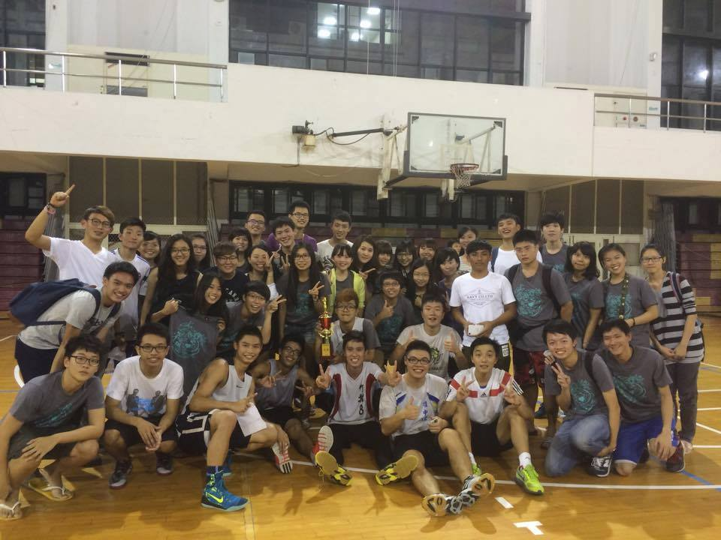
第二名：資工系
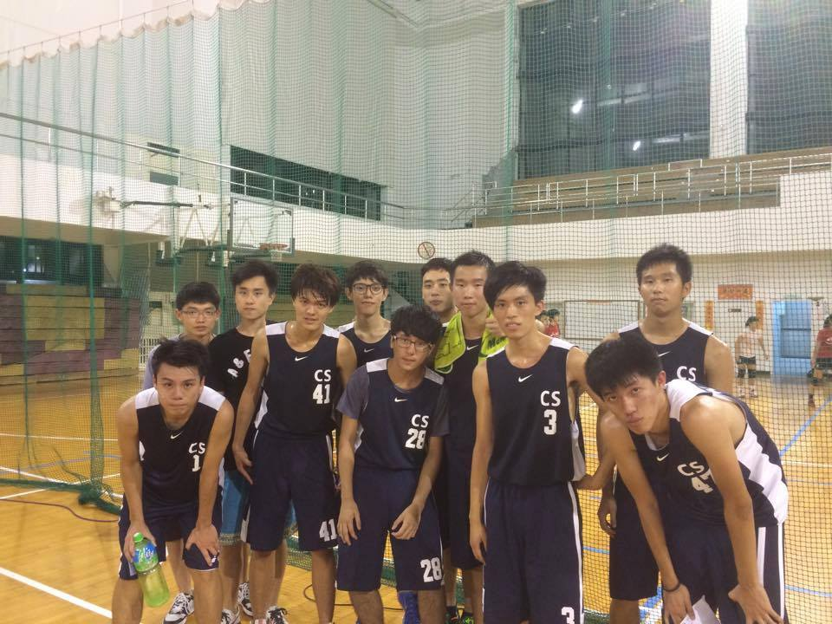

第三名：電機系B隊
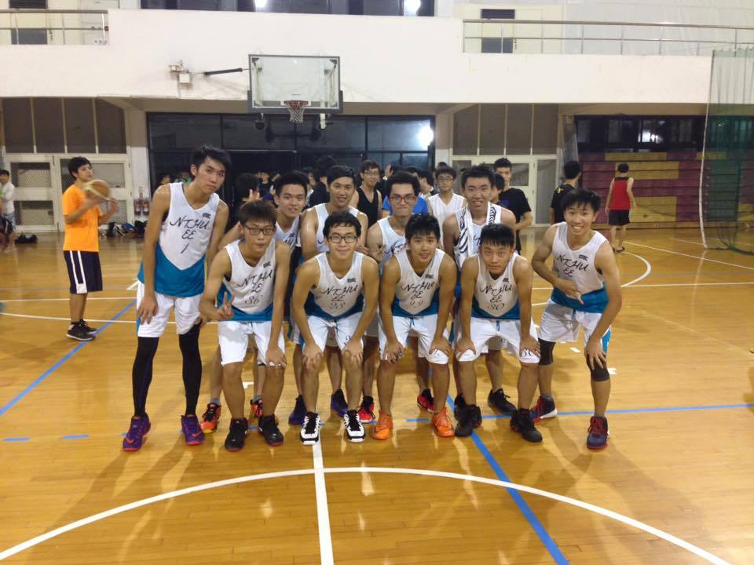
第四名：理學院學士班
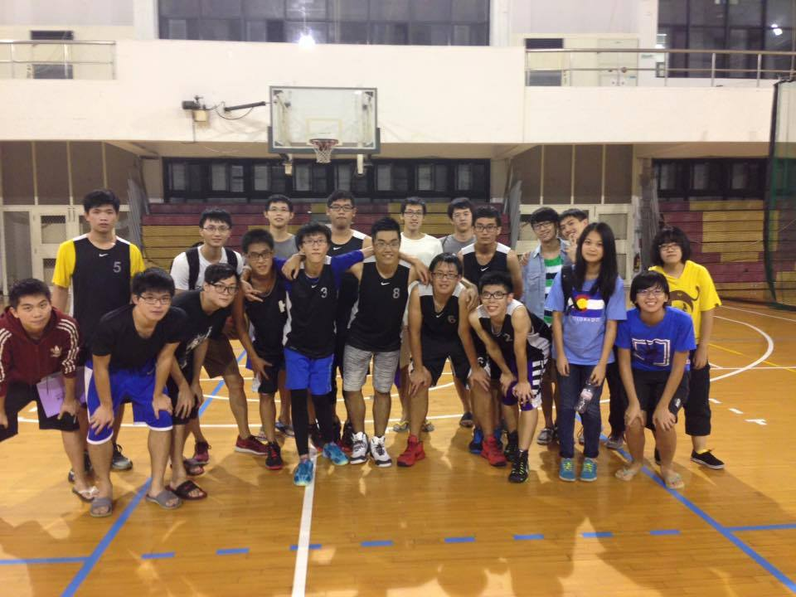

研究所
第一名：動機所
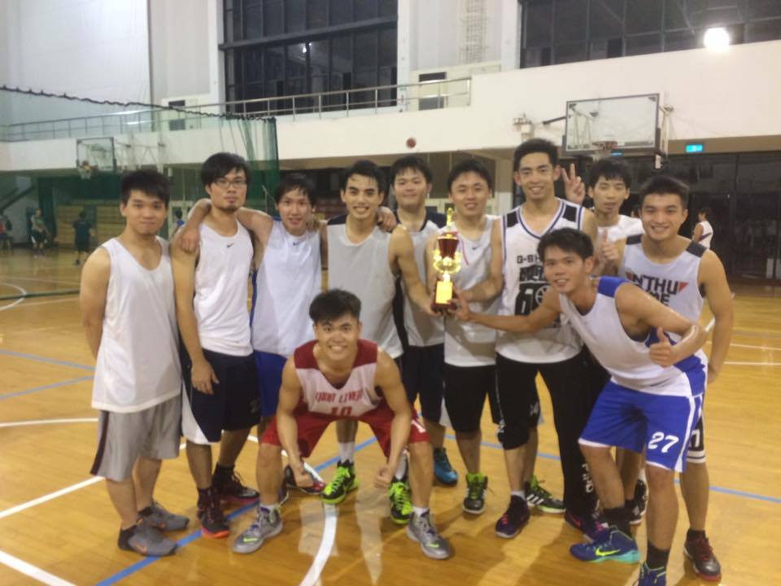
第二名：化學所
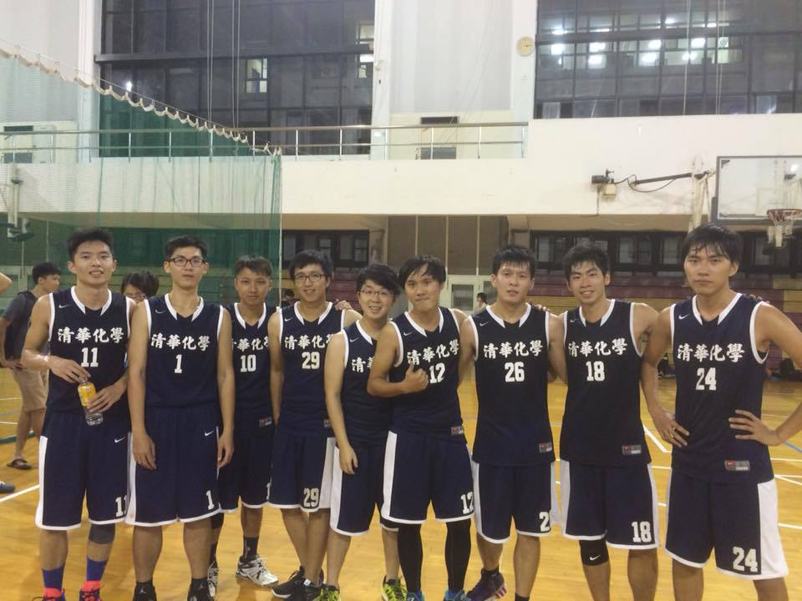

第三名：電機所
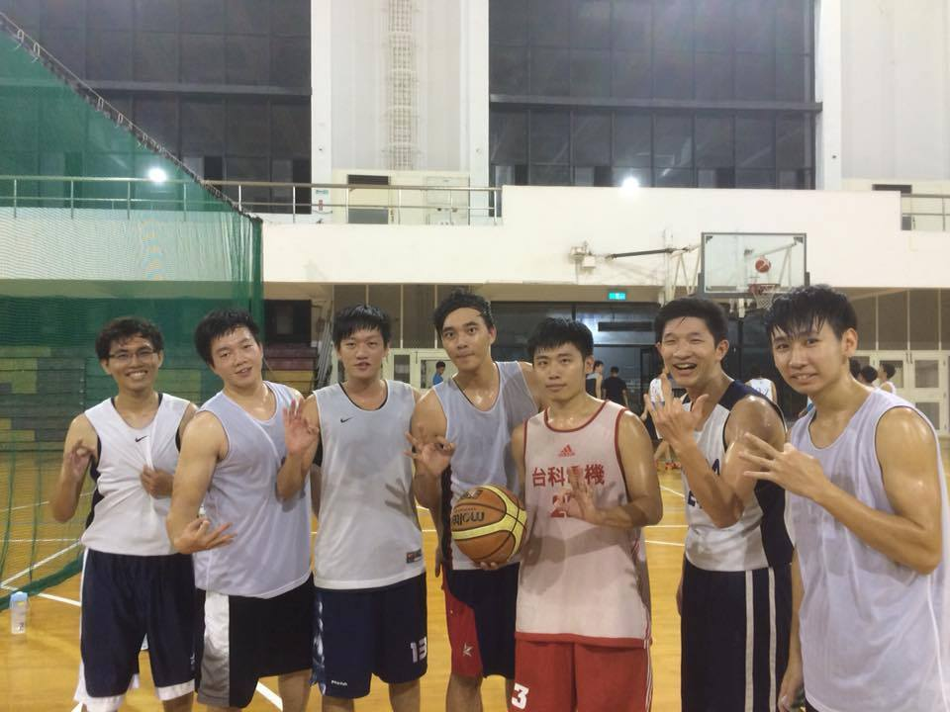
第四名：工工所
